DUOC UC
Escuela de Informática y Telecomunicaciones
EVALUACIÓN PARCIAL N°1 · ENCARGO
Pedidos360
Arquitectura cloud native segura
Identidad en Microsoft Entra External ID · tráfico protegido en AWS
Asignatura | Desarrollo Cloud Native I (DSY1107)
Sección | 005V
Profesor | Ricardo Alberto Aravena Videla
Integrantes | Joshua Mardones  Sofía Troncoso
Fecha | 21 de septiembre de 2026
Índice

Si el índice aparece vacío, en Word haga clic derecho sobre él y elija "Actualizar campos".
PRESENTACIÓN

1. Introducción
En este informe presentamos Pedidos360, un sistema de gestión de pedidos desarrollado para la asignatura Desarrollo Cloud Native I.
El objetivo fue construir una aplicación web segura que funcione en la nube. El frontend, hecho en Angular y publicado en AWS Amplify Hosting, permite que los usuarios creen su cuenta e inicien sesión con Microsoft Entra External ID. El backend, formado por microservicios en Spring Boot desplegados en AWS, solo responde a quienes presentan un token válido, y toda la comunicación pasa por el AWS API Gateway.
En las secciones siguientes explicamos cómo está armada la solución y mostramos, con capturas y pruebas, cómo configuramos cada pieza —el proveedor de identidad, la infraestructura en AWS y el API Gateway— y cómo funcionan juntas.
ARQUITECTURA

2. Descripción de la solución

2.1 Arquitectura
La solución se compone de cuatro partes que se comunican siempre a través de un token JWT emitido por el proveedor de identidad:
- El usuario inicia sesión desde el frontend en Microsoft Entra External ID, que le entrega un token firmado.
- El frontend envía ese token en cada petición al AWS API Gateway.
- El API Gateway valida el token (firma, emisor, audiencia y vigencia) antes de dejar pasar la petición. Si no es válido, responde 401 sin tocar el backend.
- La petición llega al microservicio correspondiente en EC2, que vuelve a validar el token y revisa que el usuario tenga el rol necesario.

Componente | Tecnología | Responsabilidad
Frontend | Angular 21 + MSAL · AWS Amplify Hosting | Interfaz, inicio de sesión y obtención de tokens
Proveedor de identidad (IDaaS) | Microsoft Entra External ID | Registro de usuarios, inicio de sesión y emisión de tokens
API Manager | AWS API Gateway (HTTP API) | Enrutar a cada microservicio y validar el JWT
BFF | Spring Boot 3.5 · puerto 8080 | Vistas agregadas (tablero) e identidad (perfil)
ms-pedidos | Spring Boot 3.5 · puerto 8081 | Pedidos, detalle y estados
ms-productos | Spring Boot 3.5 · puerto 8082 | Catálogo y stock
ms-clientes | Spring Boot 3.5 · puerto 8083 | Fichas de clientes
Infraestructura | AWS EC2 (t3.medium) con IP elástica | Hospedar los cuatro microservicios
Hosting del frontend | AWS Amplify Hosting (HTTPS) | Publicar el SPA compilado en una URL pública

2.2 Seguridad en capas
Un principio que guió el diseño es que ninguna capa confía en que la anterior ya revisó el token:
Capa | Qué valida | Si falla
AWS API Gateway | Firma, emisor (iss), audiencia (aud) y vigencia | 401, sin llegar al backend
Microservicio | Lo mismo, más tenant (tid) y el rol del endpoint | 401 o 403 con detalle del error
Llamadas internas | El token del usuario se reenvía y se valida otra vez | 401

Así, aunque alguien alcanzara directamente la instancia EC2 sin pasar por el gateway, igual necesitaría un token válido.
CÓDIGO FUENTE

3. Implementación

3.1 Frontend: MSAL en Angular
La librería MSAL implementa el flujo Authorization Code con PKCE. Tres piezas cumplen la integración:
- MsalGuard protege las rutas privadas: sin sesión, redirige al inicio de sesión.
- rolGuard revisa el claim roles del token antes de mostrar cada vista.
- MsalInterceptor adjunta el access token a toda llamada al API Gateway y lo renueva en silencio cuando vence.

export function MSALInterceptorConfigFactory(): MsalInterceptorConfiguration {
const protectedResourceMap = new Map<string, Array<string> | null>();
// Toda llamada al API Gateway lleva el token con los scopes de la API
protectedResourceMap.set(`${environment.apiBaseUrl}/api/*`, environment.apiScopes);
return { interactionType: InteractionType.Redirect, protectedResourceMap };
}

Un detalle importante: los roles de aplicación se definen en el registro de la API, por lo que viajan en el access token y no en el ID token. El frontend lee los roles desde el access token para decidir qué mostrar.

3.2 Backend: validación del token (BFF y microservicios)
Cada servicio actúa como *resource server*. Descarga las llaves públicas del IDaaS para verificar la firma y encadena estos validadores:

validators.add(new JwtTimestampValidator(Duration.ofSeconds(60))); // vigencia
validators.add(new JwtIssuerValidator(properties.getIssuer())); // emisor
validators.add(new AudienceValidator(properties.getAudiences())); // audiencia
validators.add(new TenantValidator(properties.getTenantId())); // tenant

NimbusJwtDecoder decoder = NimbusJwtDecoder.withJwkSetUri(jwkSetUri).build();
decoder.setJwtValidator(new DelegatingOAuth2TokenValidator<>(validators));

Luego, cada endpoint declara el rol que exige, por ejemplo @PreAuthorize(SecurityRoles.HAS_ADMIN). Las respuestas de error siguen un formato estándar (Problem Detail): 401 si el token falta o no es válido, y 403 si el token es válido pero no trae el rol.
AZURE · IDENTIDAD

4. Configuración del IDaaS: Microsoft Entra External ID
Usamos un tenant externo (CIAM) porque es el único tipo que permite que los usuarios creen su propia cuenta mediante flujos de usuario.

4.1 Creación del tenant
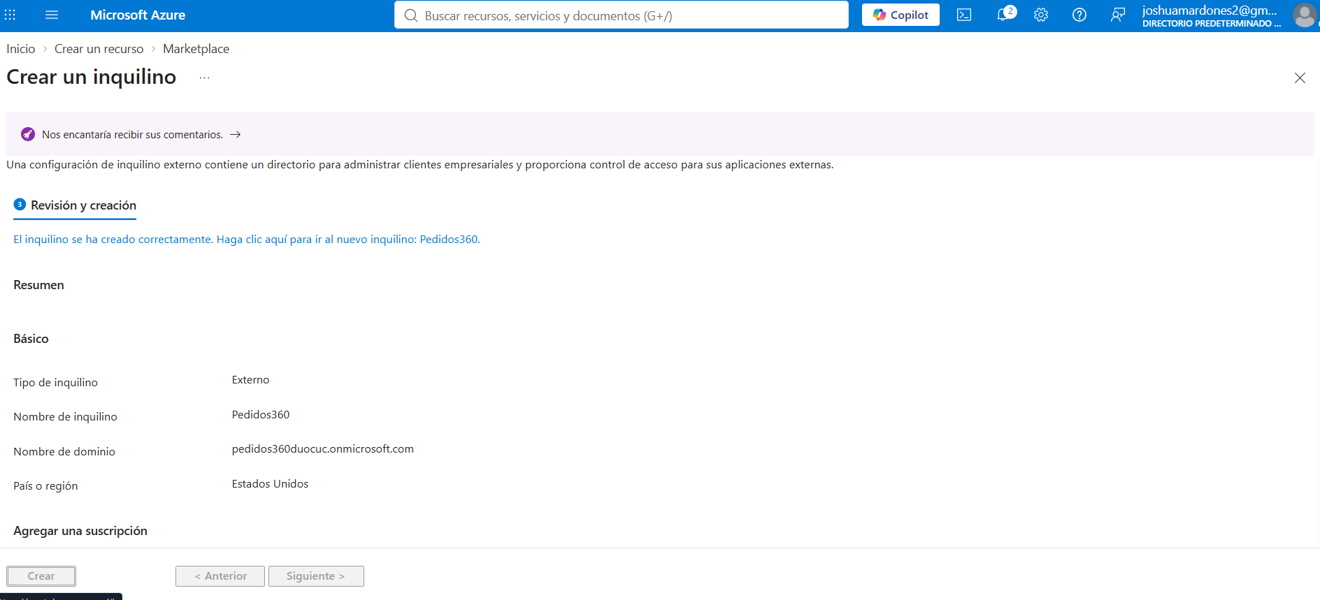
FIGURA 1 · AZURE Tenant externo Pedidos360 creado
Resumen de la creación del tenant: tipo Externo, nombre Pedidos360 y dominio pedidos360duocuc.onmicrosoft.com.
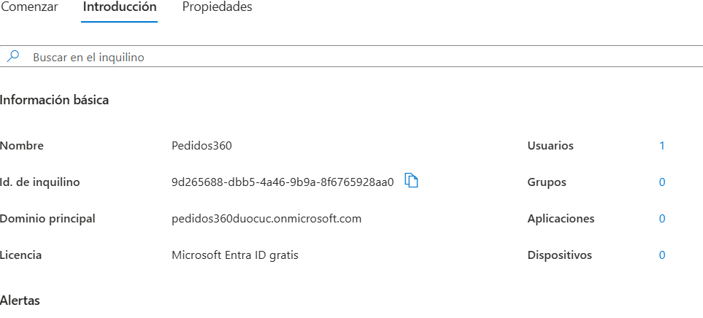
FIGURA 2 · AZURE Información básica del tenant
Identificador del tenant (9d265688-…) y dominio principal. Estos valores se usan en el frontend, en el backend y en el API Gateway.

4.2 Registro de la API y ámbitos expuestos
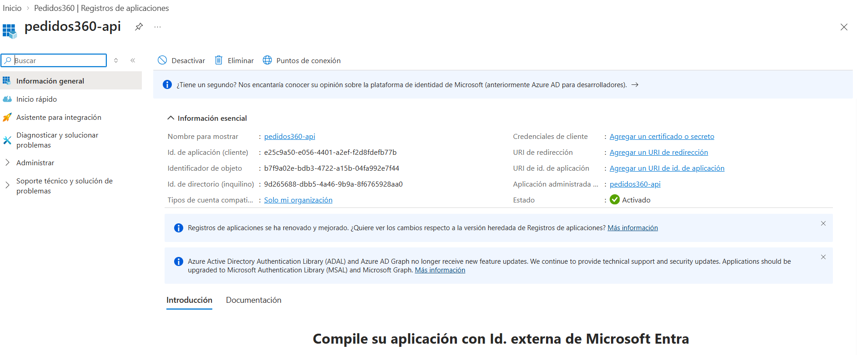
FIGURA 3 · AZURE Registro de la aplicación pedidos360-api
Registro que representa al backend. Su Id. de aplicación es la audiencia que validan el API Gateway y los microservicios.
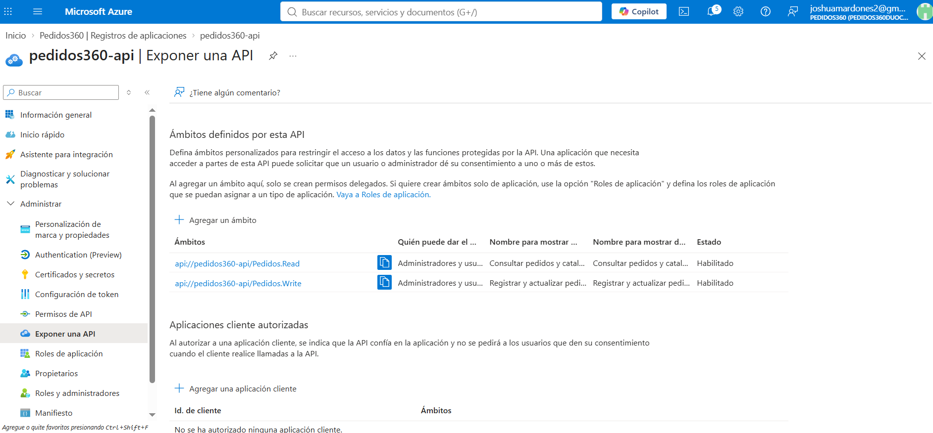
FIGURA 4 · AZURE Ámbitos expuestos por la API
Se definió el URI api://pedidos360-api y dos ámbitos: Pedidos.Read (consultar) y Pedidos.Write (registrar y modificar).

4.3 Roles de aplicación
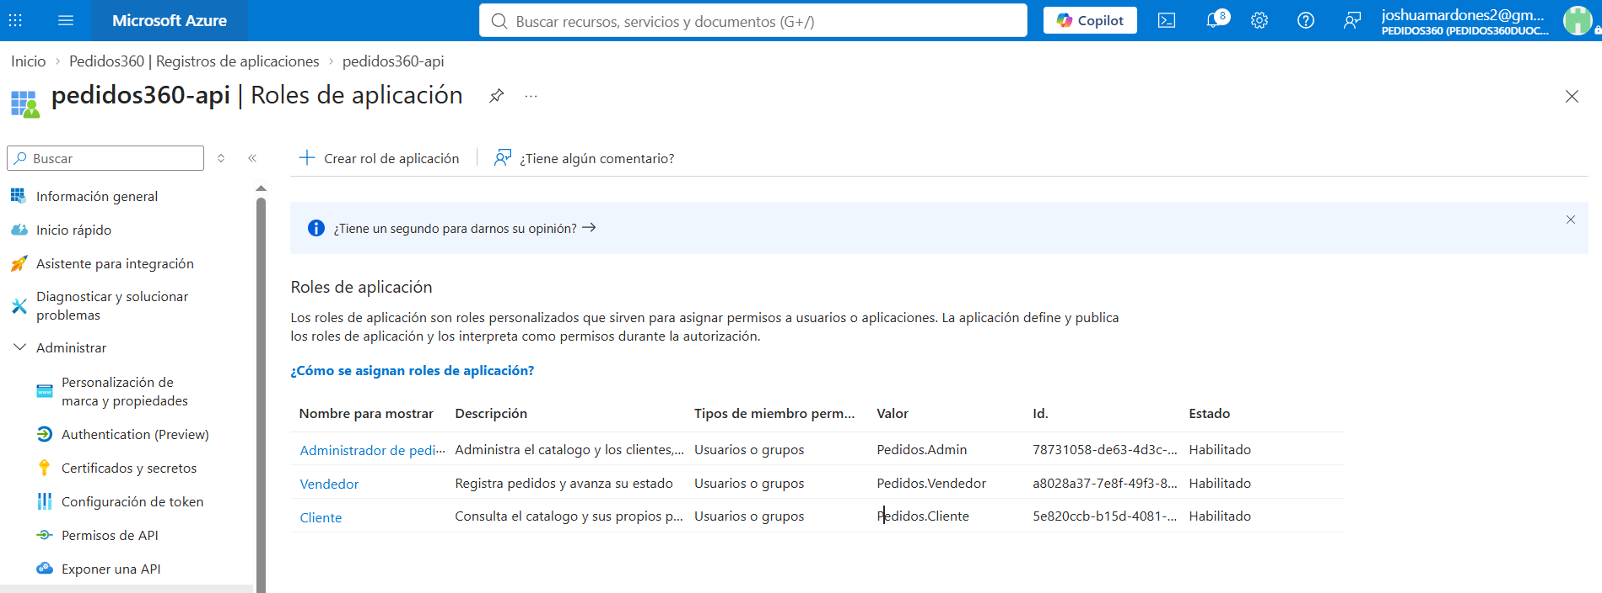
FIGURA 5 · AZURE Roles de aplicación de la API
Tres roles: Administrador de pedidos (Pedidos.Admin), Vendedor (Pedidos.Vendedor) y Cliente (Pedidos.Cliente). El valor de cada rol viaja en el claim roles del token.

4.4 Registro del frontend (SPA)
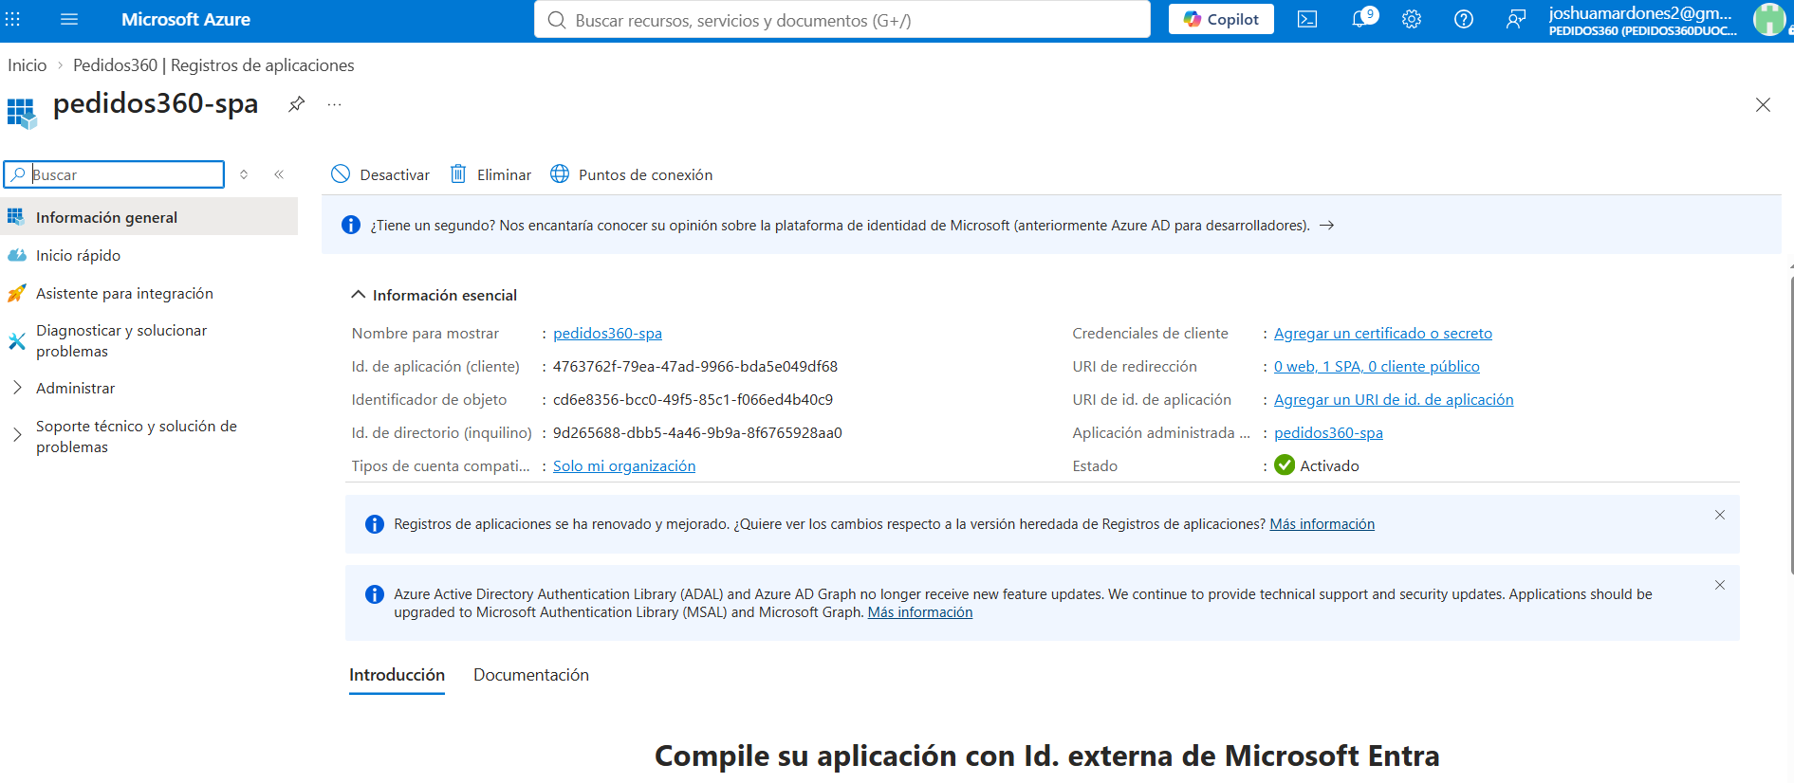
FIGURA 6 · AZURE Registro de la aplicación pedidos360-spa
Registro del frontend Angular como aplicación de página única. Esta plataforma usa Authorization Code con PKCE y no permite el flujo implícito.
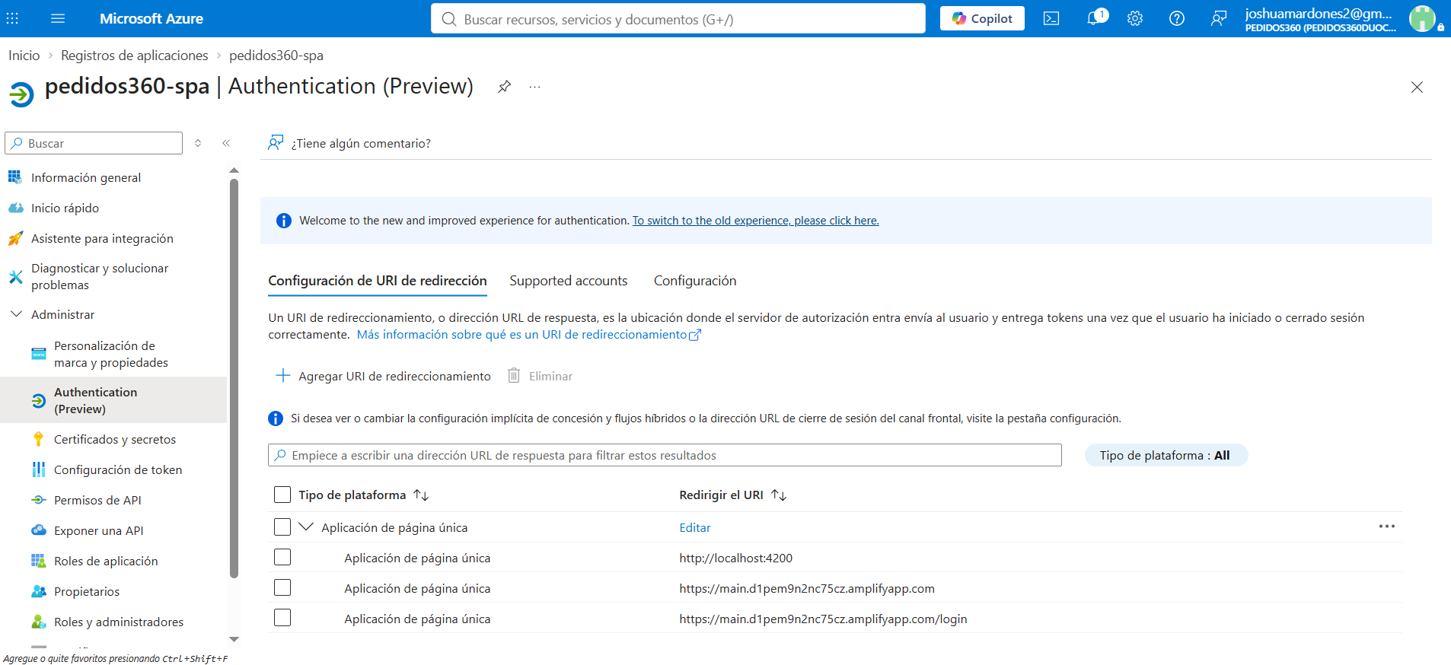
FIGURA 7 · AZURE URI de redirección: versión local y versión en la nube
La plataforma SPA tiene tres URI: http://localhost:4200 para desarrollo y https://main.d1pem9n2nc75cz.amplifyapp.com (más su ruta /login para el cierre de sesión) para la versión publicada. Entra exige HTTPS en toda URI que no sea localhost.
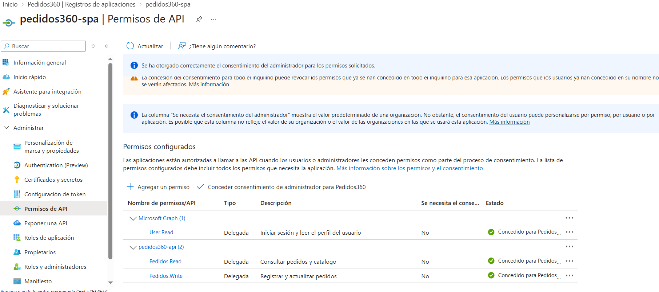
FIGURA 8 · AZURE Permisos de API con consentimiento concedido
El SPA solicita los ámbitos Pedidos.Read y Pedidos.Write de la API. El consentimiento del administrador quedó concedido para los tres permisos.

4.5 Flujo de usuario de registro e inicio de sesión
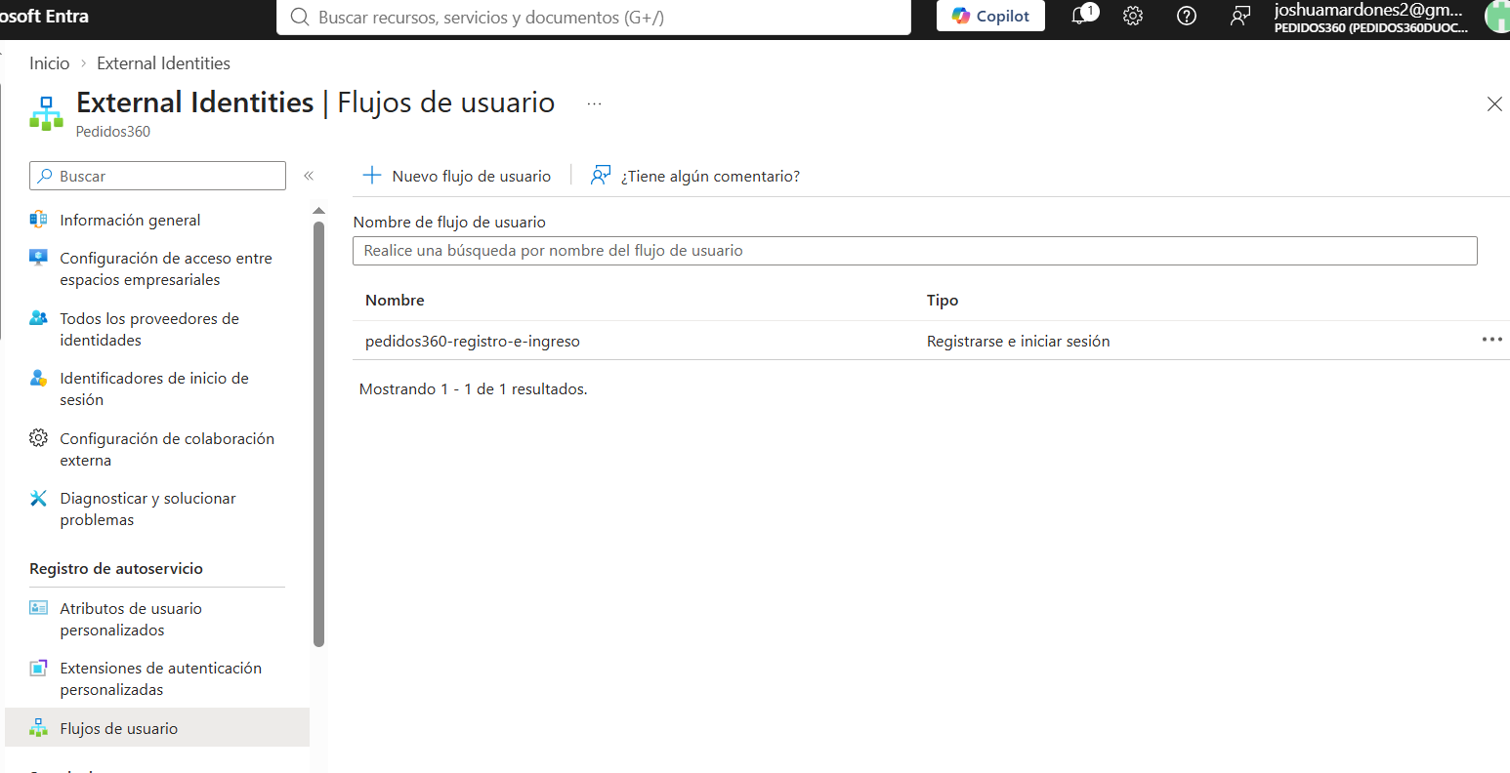
FIGURA 9 · AZURE Flujo de usuario creado
Flujo pedidos360-registro-e-ingreso de tipo Registrarse e iniciar sesión.
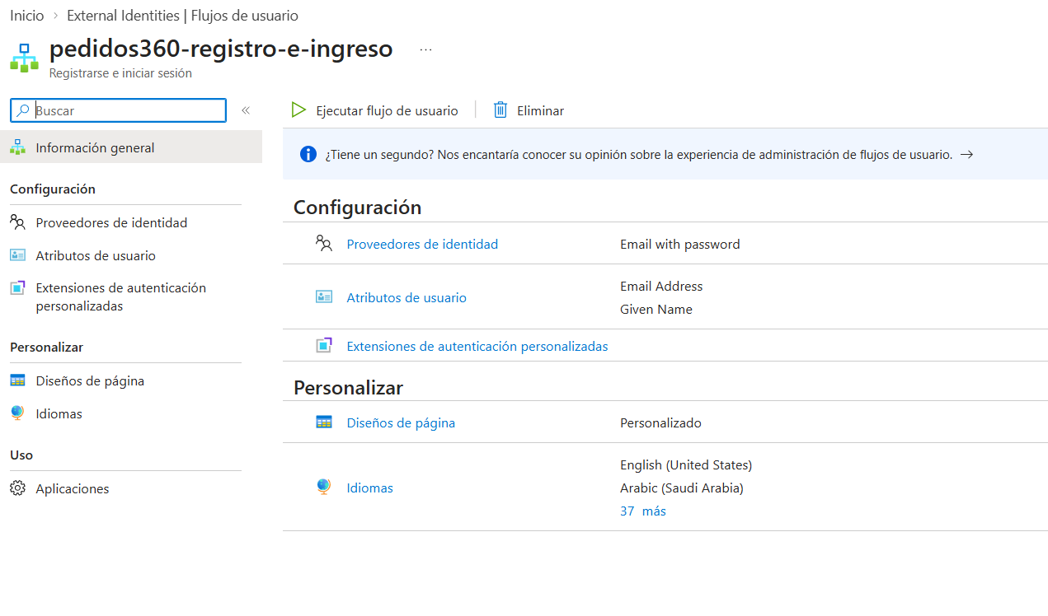
FIGURA 10 · AZURE Configuración del flujo de usuario
Proveedor de identidad correo electrónico con contraseña y los atributos que se piden al registrarse.
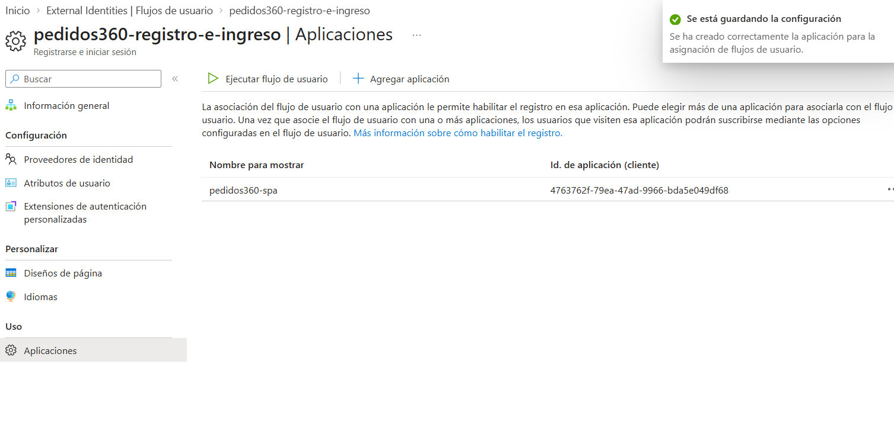
FIGURA 11 · AZURE Aplicación asociada al flujo de usuario
El SPA quedó asociado al flujo, lo que habilita el registro de cuentas desde el frontend.
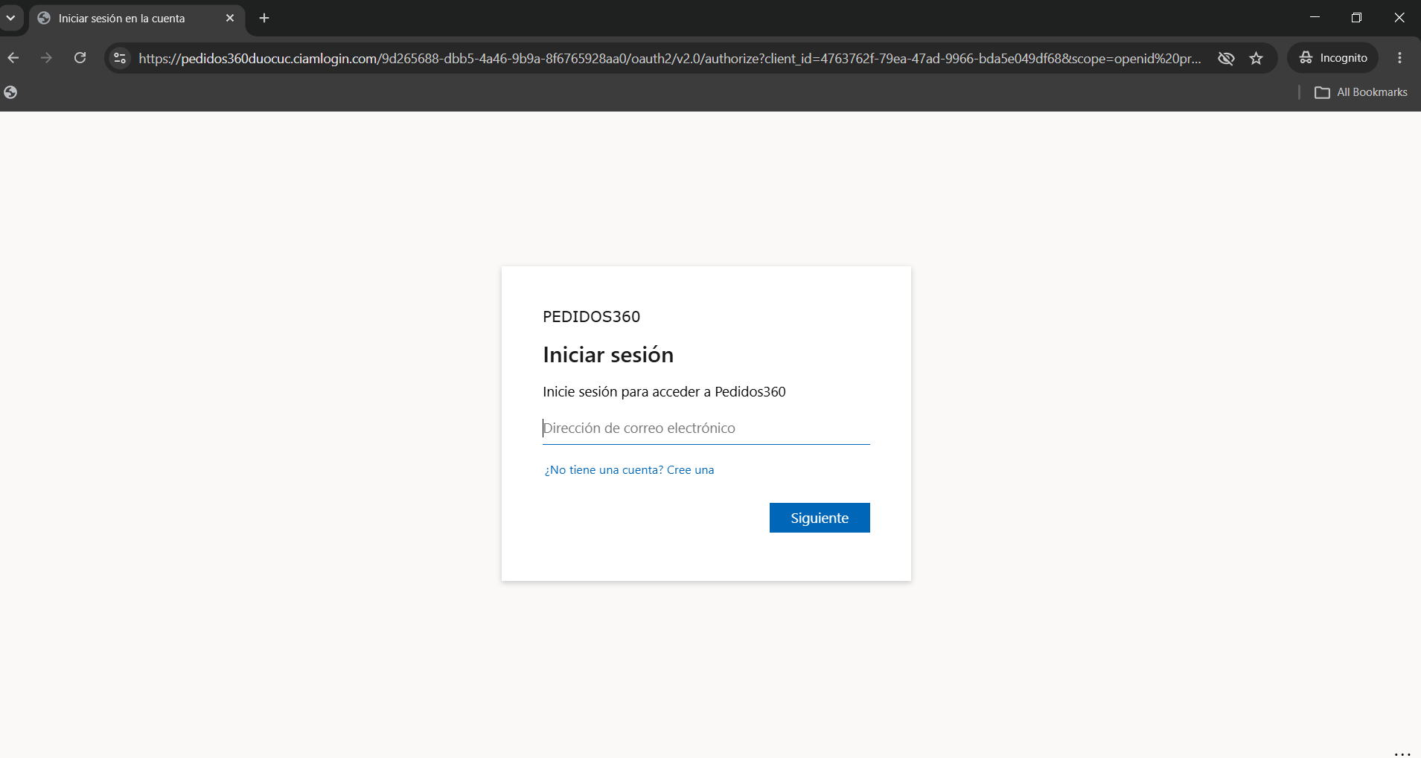
FIGURA 12 · AZURE Página de inicio de sesión del flujo de usuario
Página servida por pedidos360duocuc.ciamlogin.com al pulsar Ingresar en el frontend. Ofrece la opción ¿No tiene una cuenta? Cree una y la URL corresponde al endpoint /oauth2/v2.0/authorize con el client ID del SPA.

4.6 Usuarios y asignación de roles
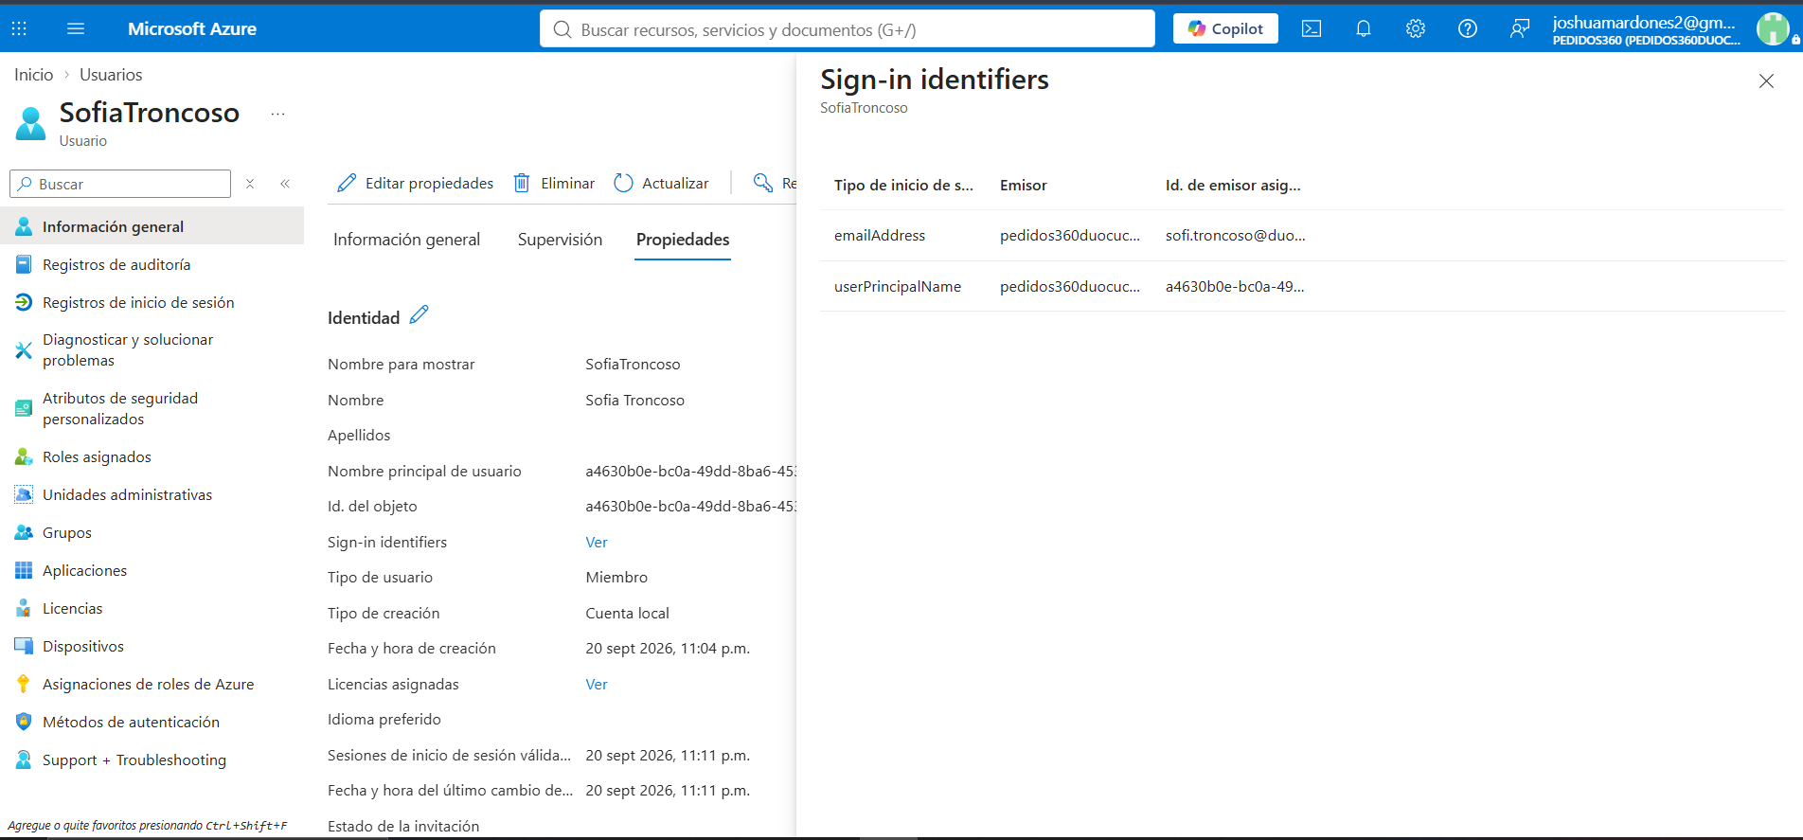
FIGURA 13 · AZURE Usuario creado por autorregistro
Propiedades de SofiaTroncoso: tipo de creación Cuenta local, es decir, la cuenta se creó desde el frontend mediante el flujo de usuario. Su correo quedó como identificador de inicio de sesión.
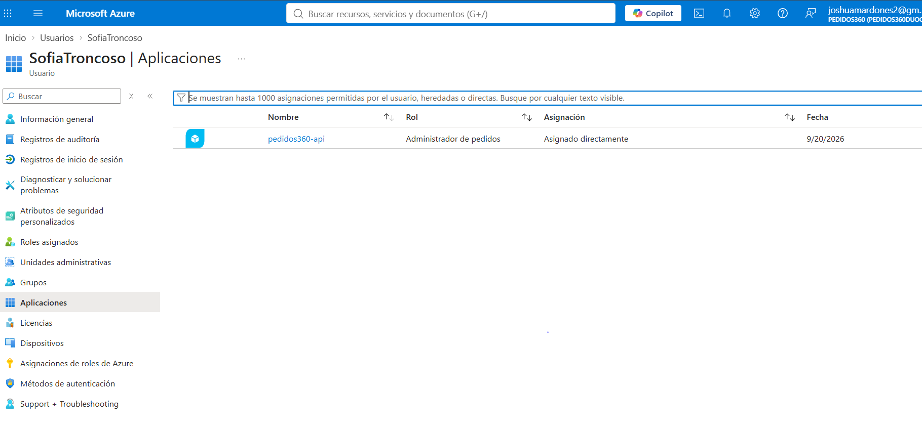
FIGURA 14 · AZURE Rol asignado al usuario de prueba
Aplicaciones de SofiaTroncoso: rol Administrador de pedidos sobre pedidos360-api, asignado directamente. Este rol es el que viaja en el claim roles del token.
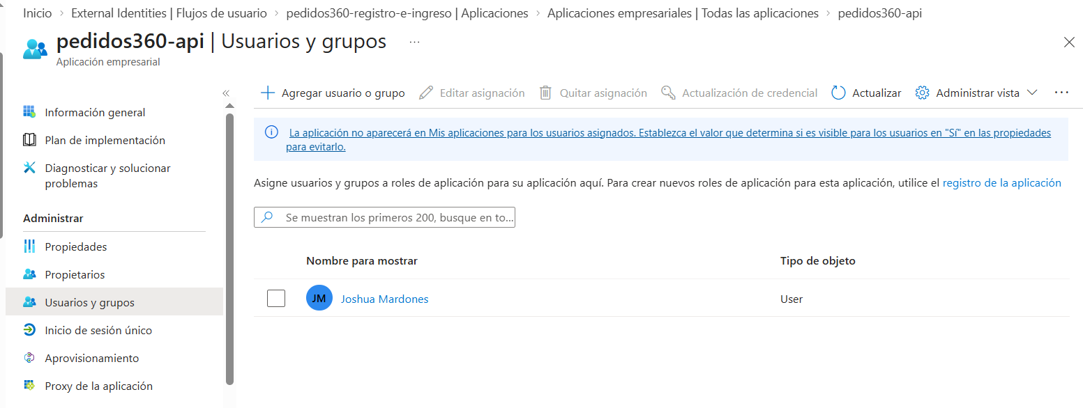
FIGURA 15 · AZURE Asignación de rol desde aplicaciones empresariales
Los roles se asignan en la aplicación empresarial de la API. Un usuario sin rol puede iniciar sesión, pero el backend le responde 403.
AWS · INFRAESTRUCTURA

5. Infraestructura en AWS
Los recursos se crearon en el laboratorio de AWS Academy, región us-east-1 (Norte de Virginia).

5.1 Laboratorio de AWS Academy
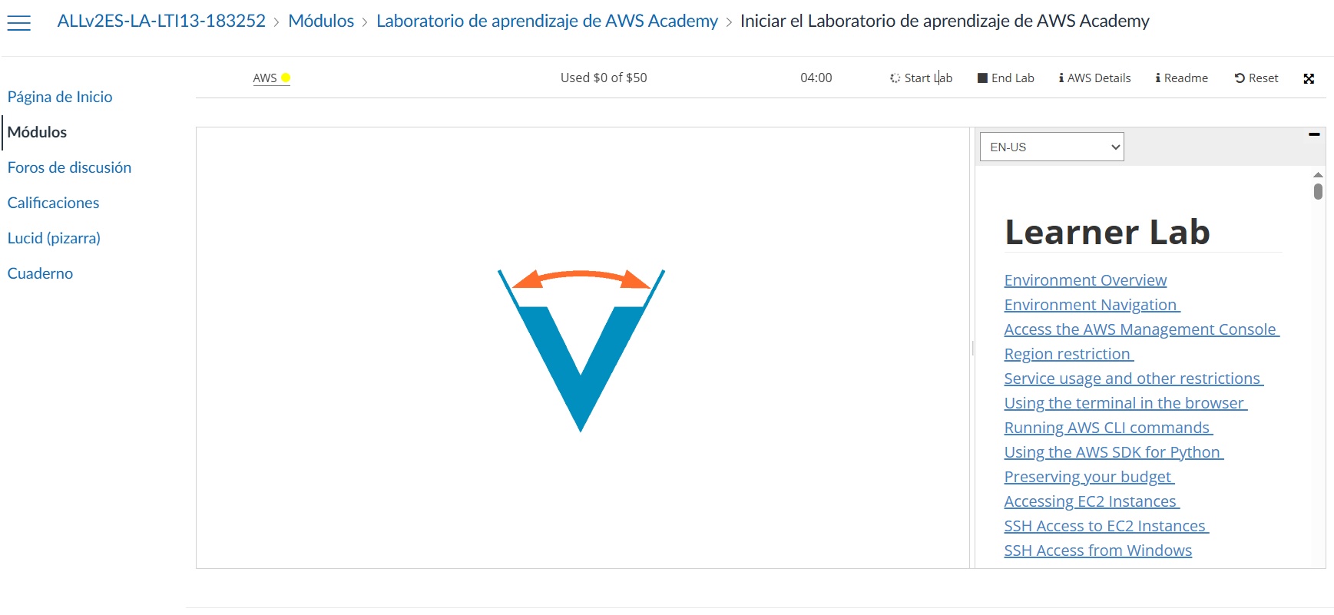
FIGURA 16 · AWS Laboratorio de AWS Academy iniciado
Sesión del Learner Lab activa, desde donde se accede a la consola de AWS.

5.2 Backend desplegado en EC2
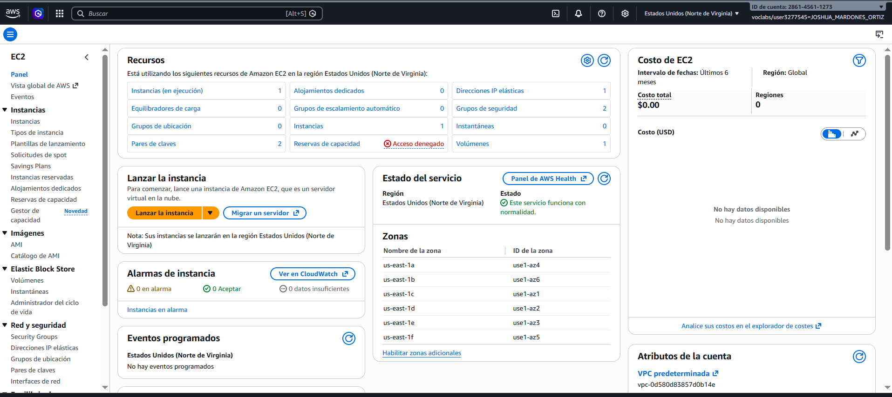
FIGURA 17 · AWS Panel de EC2 con los recursos creados
Resumen de la región: una instancia en ejecución, una IP elástica, dos grupos de seguridad y costo acumulado de US$0,00.
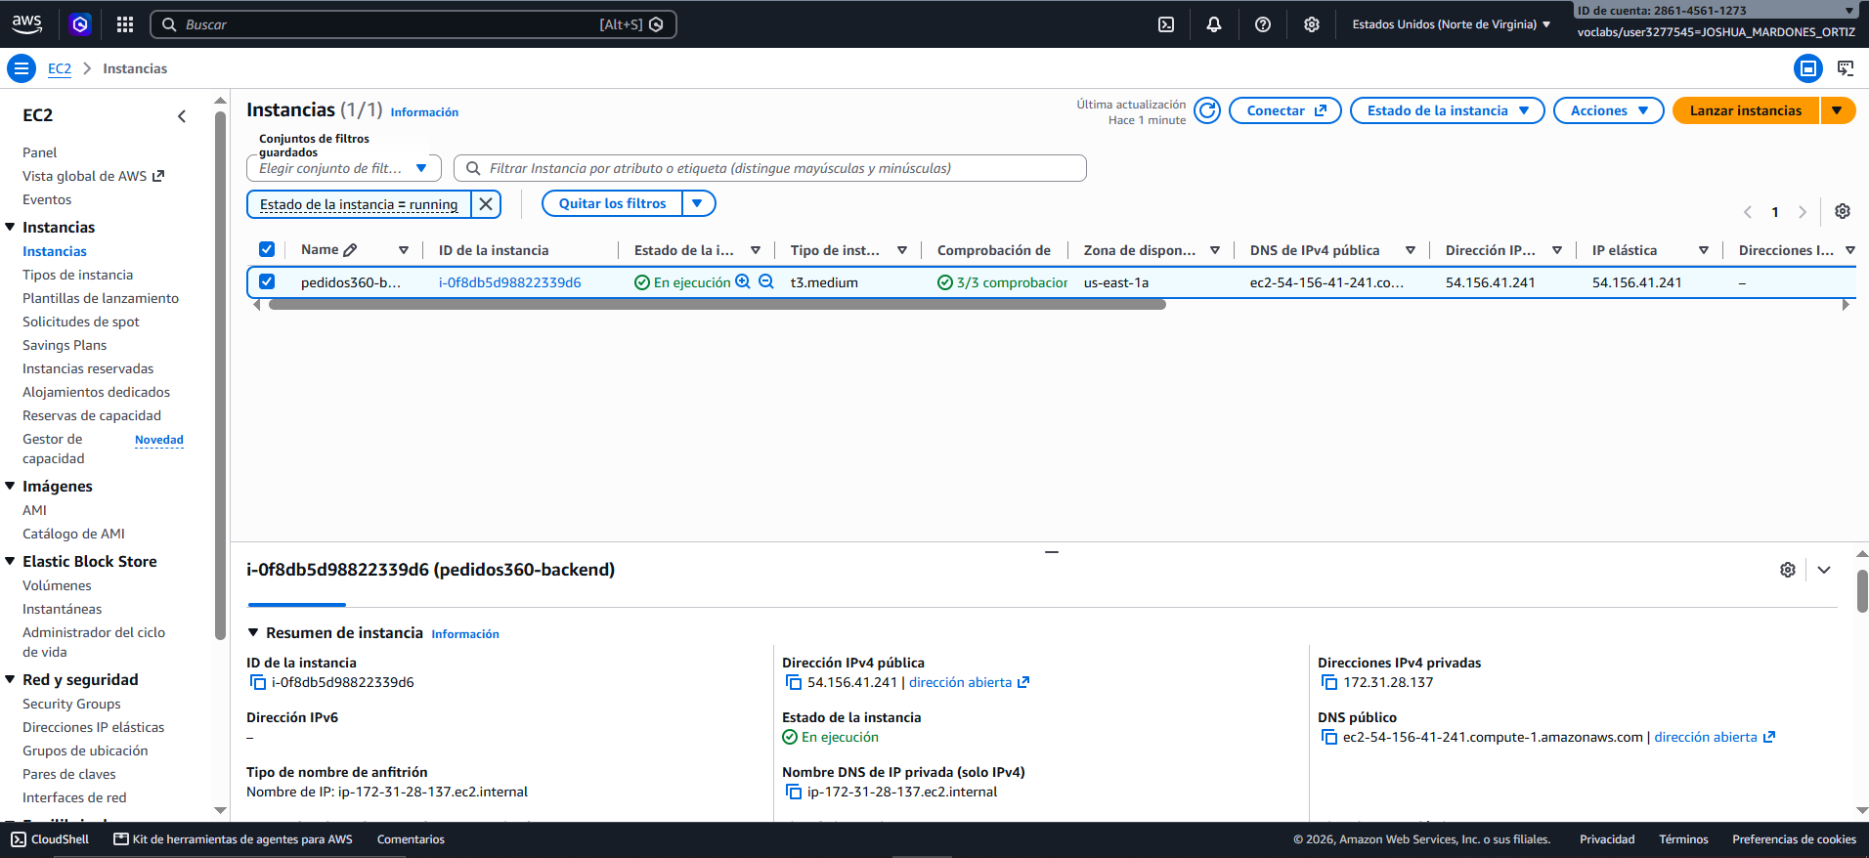
FIGURA 18 · AWS Instancia pedidos360-backend en ejecución
Instancia t3.medium en us-east-1a con estado *En ejecución* y las tres comprobaciones superadas. En ella corren los cuatro microservicios como servicios de sistema que arrancan solos.
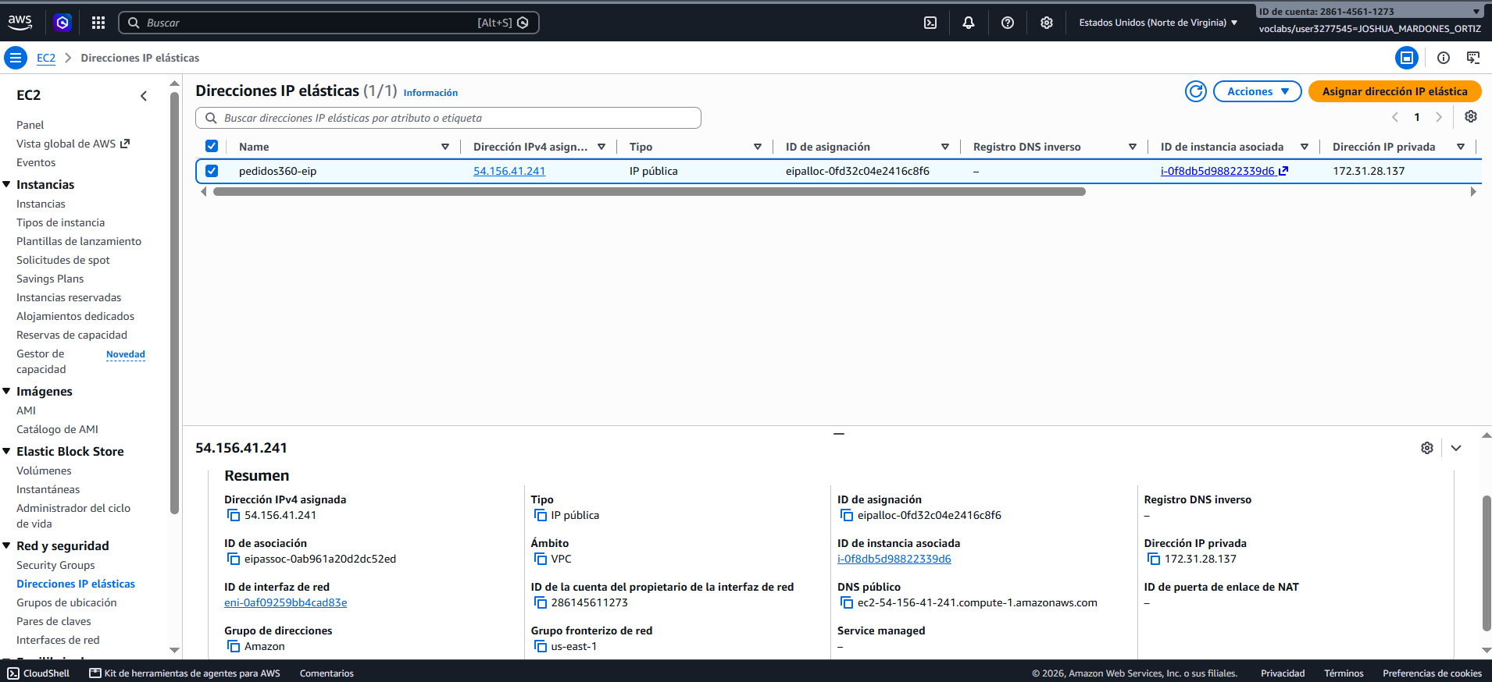
FIGURA 19 · AWS IP elástica asociada a la instancia
La IP 54.156.41.241 está asociada a la instancia. Al ser elástica, no cambia aunque la instancia se detenga, por lo que el API Gateway no necesita reconfigurarse.
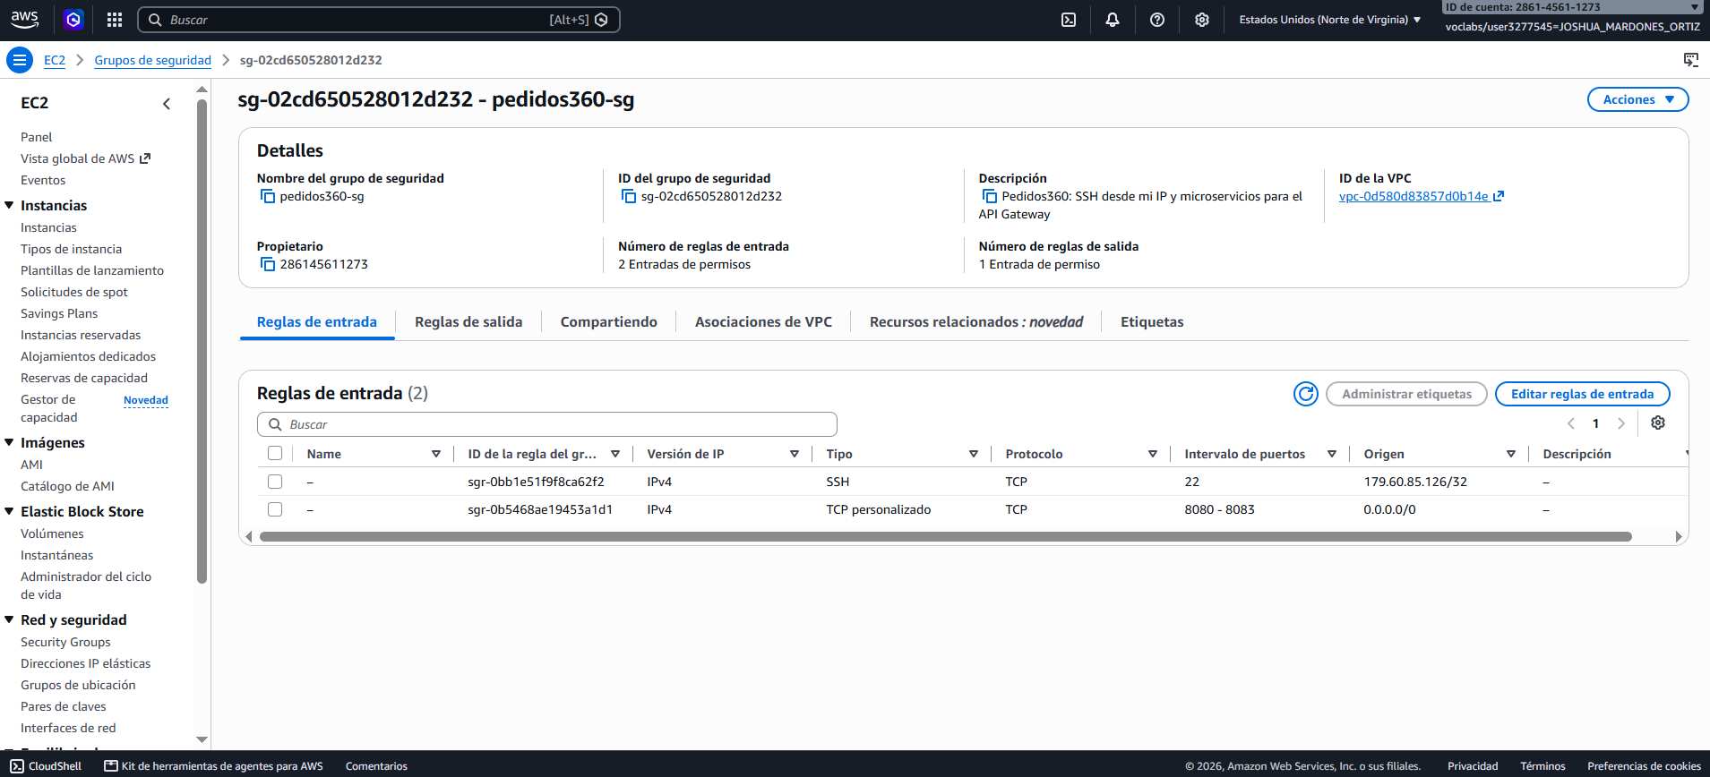
FIGURA 20 · AWS Reglas de entrada del grupo de seguridad
SSH (puerto 22) solo desde nuestra IP, y los puertos 8080 a 8083 de los microservicios para que el API Gateway pueda alcanzarlos.

5.3 API Manager: AWS API Gateway
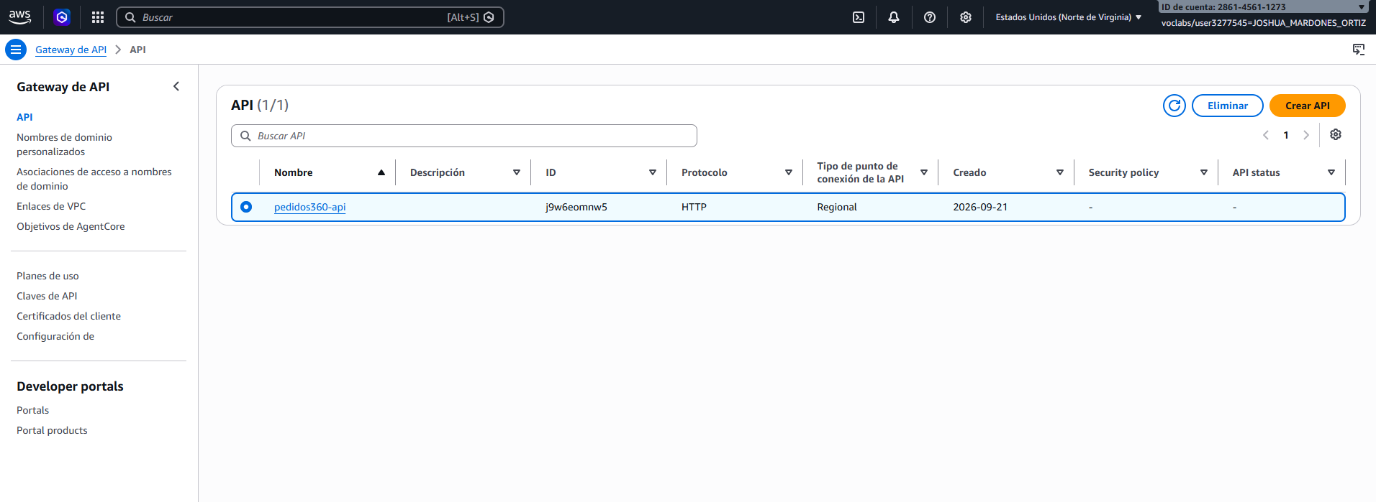
FIGURA 21 · AWS API pedidos360-api
API de tipo HTTP con punto de conexión regional (j9w6eomnw5).
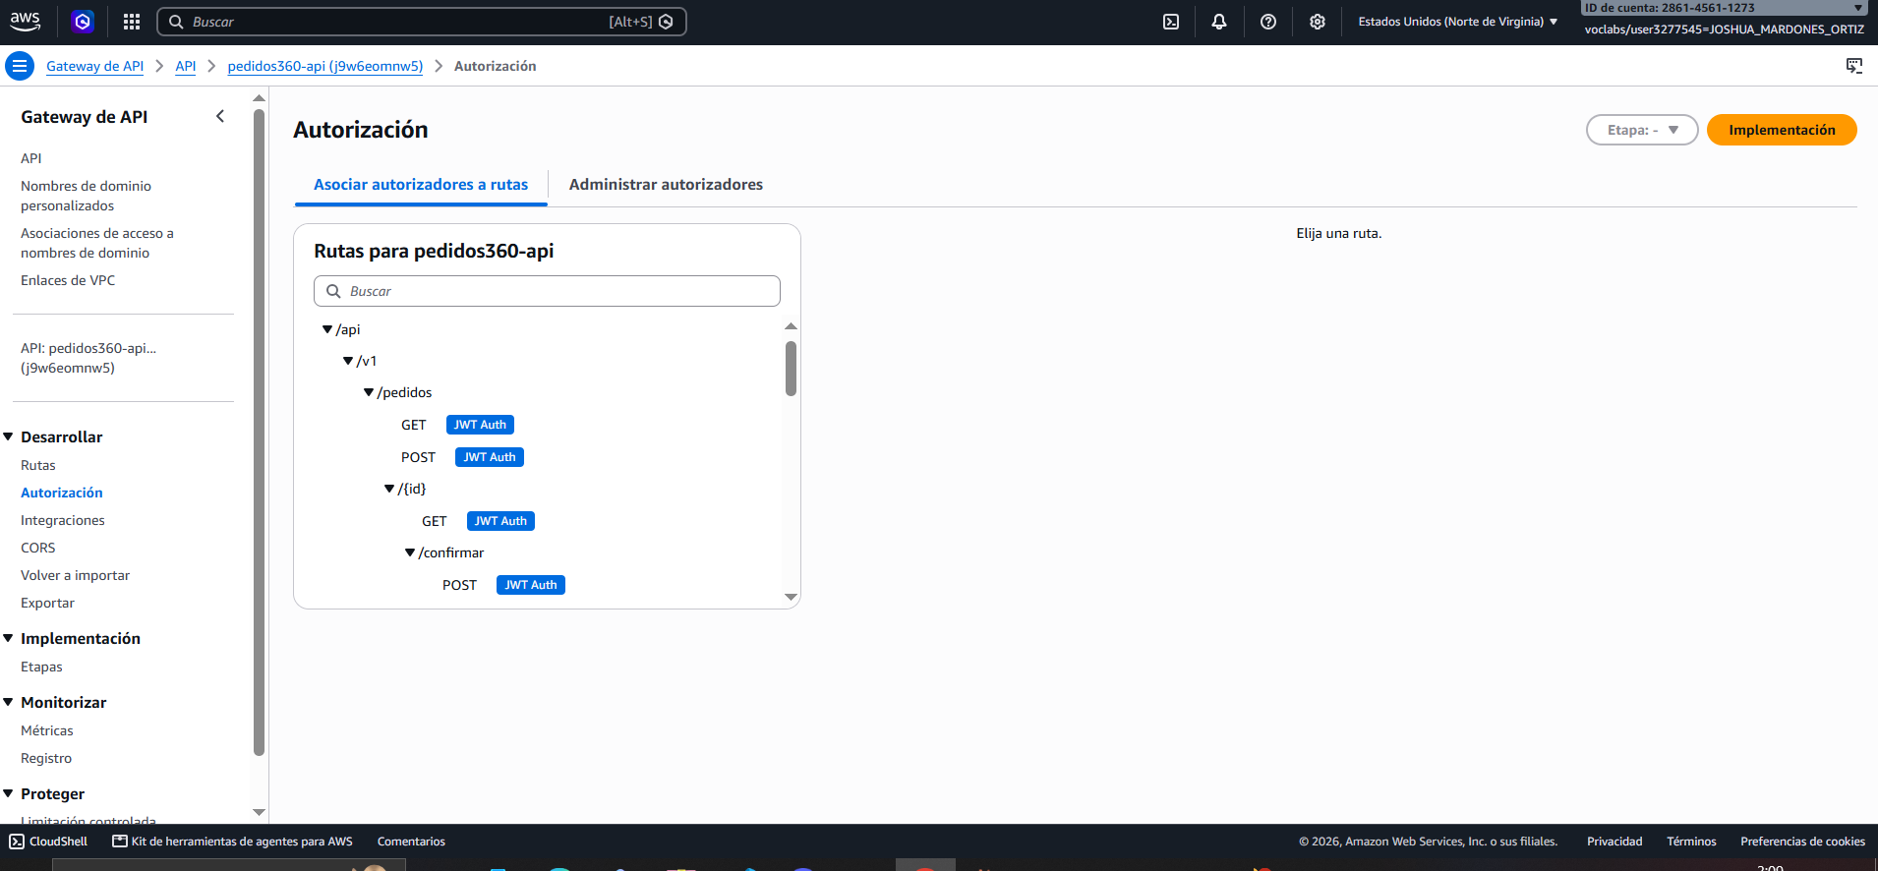
FIGURA 22 · AWS Rutas con el autorizador JWT asociado
Árbol de rutas del API: cada ruta muestra la etiqueta JWT Auth. De las 22 rutas, 21 exigen token; solo /health es pública.
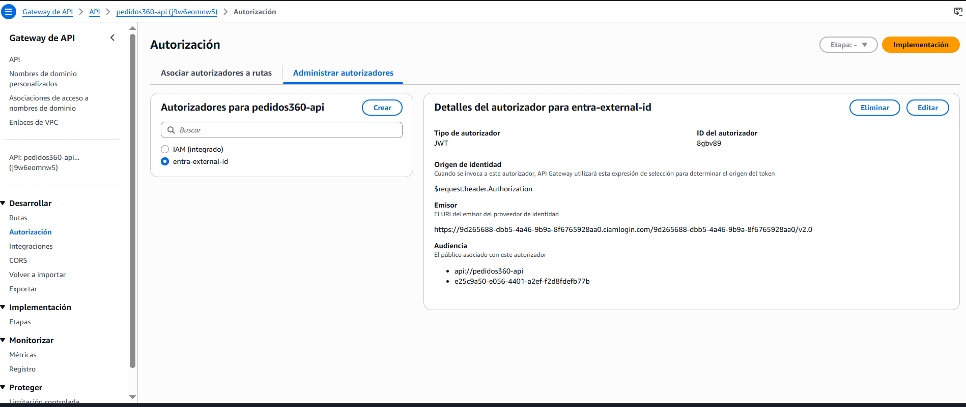
FIGURA 23 · AWS Autorizador JWT entra-external-id
Autorizador de tipo JWT que lee el token desde la cabecera Authorization. El emisor es el del tenant y la audiencia acepta los dos identificadores de la API.
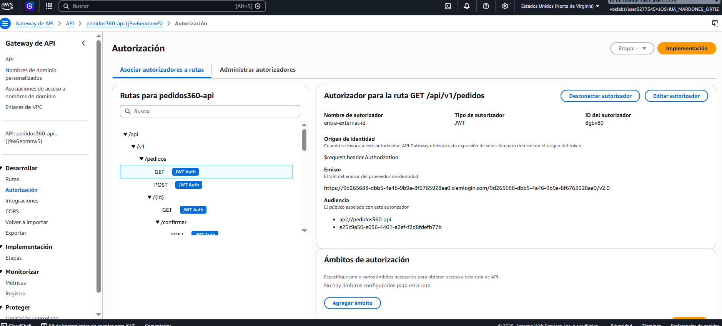
FIGURA 24 · AWS Autorizador aplicado a GET /api/v1/pedidos
Ejemplo de una ruta concreta con el autorizador entra-external-id: el gateway verifica emisor y audiencia antes de enrutar al microservicio de pedidos.
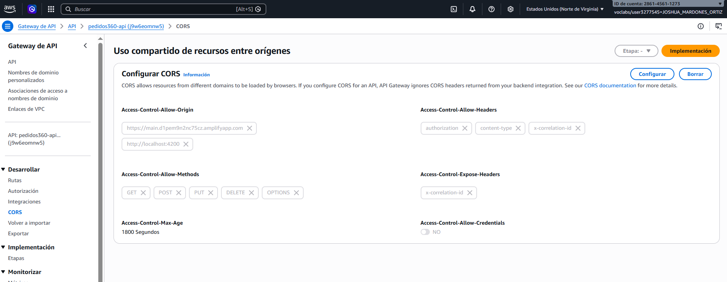
FIGURA 25 · AWS Configuración de CORS
Solo se permiten dos orígenes: el frontend publicado (https://main.d1pem9n2nc75cz.amplifyapp.com) y el de desarrollo (http://localhost:4200). Además, los cinco métodos que usa el frontend y tres cabeceras, incluida authorization. Sin comodines, y con credenciales desactivadas porque el token viaja en la cabecera y no en cookies.
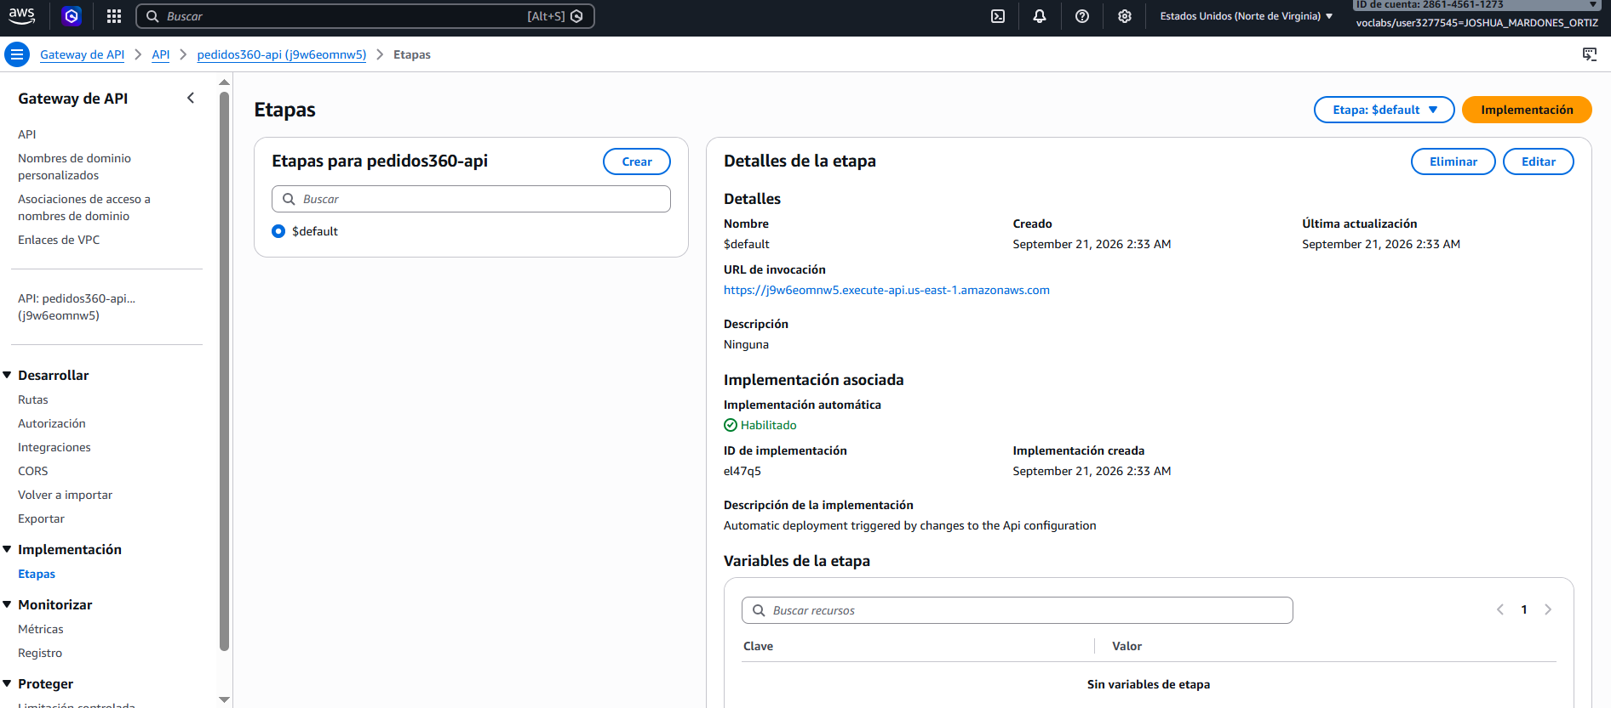
FIGURA 26 · AWS Etapa $default con implementación automática
La etapa $default publica el API en la URL de invocación. La implementación automática está habilitada, así cualquier cambio queda publicado al instante.

5.4 Frontend publicado en AWS Amplify Hosting
El SPA compilado se publicó en AWS Amplify Hosting mediante un despliegue manual: se genera el build de producción de Angular, se empaqueta y se sube a la rama main de la aplicación. Amplify entrega la aplicación por HTTPS, requisito de Entra para las URI de redirección, y reescribe cualquier ruta interna (por ejemplo /tablero) hacia index.html, como necesita un SPA.

NOTA primero intentamos publicar con S3 y CloudFront, pero el laboratorio de AWS Academy no permite crear distribuciones de CloudFront. Amplify Hosting es un servicio de AWS que sí está habilitado y cumple el mismo objetivo.

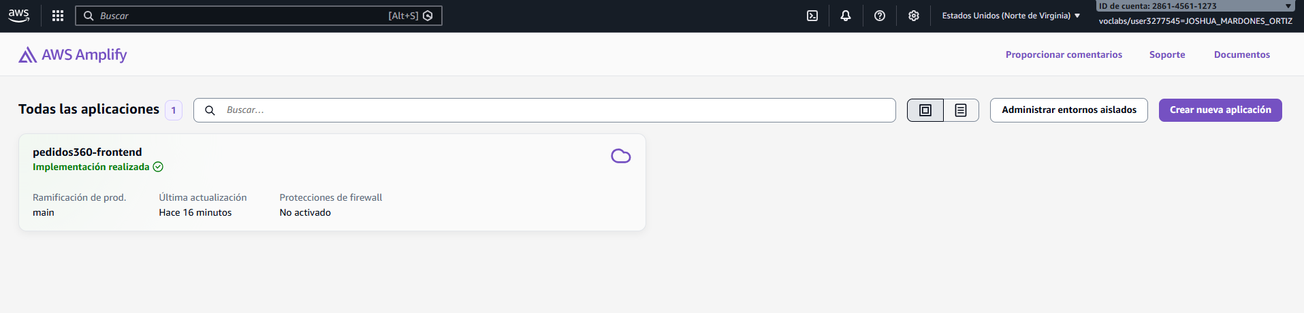
FIGURA 27 · AWS Aplicación pedidos360-frontend en AWS Amplify
Listado de aplicaciones de Amplify: pedidos360-frontend con la implementación realizada sobre la rama de producción main.
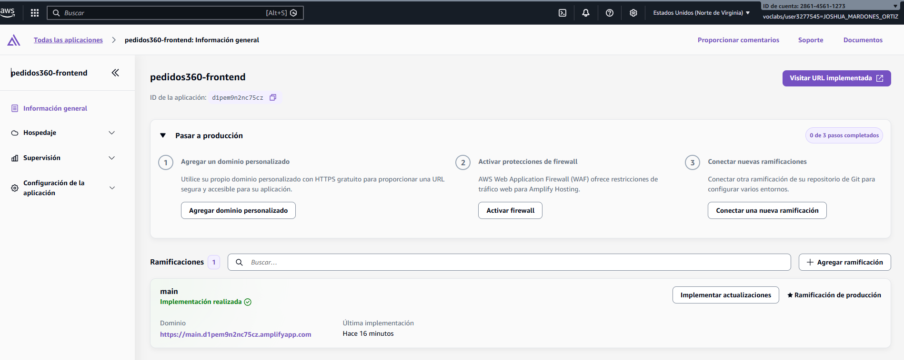
FIGURA 28 · AWS Rama main desplegada y dominio público
Detalle de la aplicación (d1pem9n2nc75cz): la rama main quedó implementada y se publica en https://main.d1pem9n2nc75cz.amplifyapp.com.

5.5 Rutas publicadas
Cada recurso se enruta al microservicio dueño. Las rutas internas de stock no se publican, porque solo las usa el microservicio de pedidos.
Ruta | Microservicio | Acceso
GET /api/bff/perfil | BFF (8080) | JWT
GET /api/bff/tablero | BFF (8080) | JWT
GET · POST /api/v1/pedidos | ms-pedidos (8081) | JWT
GET /api/v1/pedidos/mis-pedidos | ms-pedidos (8081) | JWT
GET /api/v1/pedidos/resumen | ms-pedidos (8081) | JWT
GET /api/v1/pedidos/{id} | ms-pedidos (8081) | JWT
POST /api/v1/pedidos/{id}/confirmar | ms-pedidos (8081) | JWT
PUT /api/v1/pedidos/{id}/estado | ms-pedidos (8081) | JWT
PUT /api/v1/pedidos/{id}/anular | ms-pedidos (8081) | JWT
GET · POST /api/v1/productos | ms-productos (8082) | JWT
GET /api/v1/productos/categorias | ms-productos (8082) | JWT
GET · PUT · DELETE /api/v1/productos/{id} | ms-productos (8082) | JWT
GET · POST /api/v1/clientes | ms-clientes (8083) | JWT
GET /api/v1/clientes/mi-ficha | ms-clientes (8083) | JWT
GET · PUT /api/v1/clientes/{id} | ms-clientes (8083) | JWT
GET /health | BFF (8080) | Pública
FRONTEND + NUBE

6. Integración y funcionamiento

6.1 Inicio de sesión con OAuth 2.0 / OpenID Connect
Al iniciar sesión, el frontend redirige al tenant usando Authorization Code con PKCE. En la petición de autorización se observan los parámetros de seguridad:
Parámetro | Valor | Para qué sirve
response_type | code | Es el flujo Authorization Code, no el implícito
code_challenge | Cadena generada | Resumen del code verifier que genera el frontend
code_challenge_method | S256 | El challenge se calcula con SHA-256
state | Identificador único | Protege contra ataques CSRF
nonce | Identificador único | Evita reutilizar un ID token
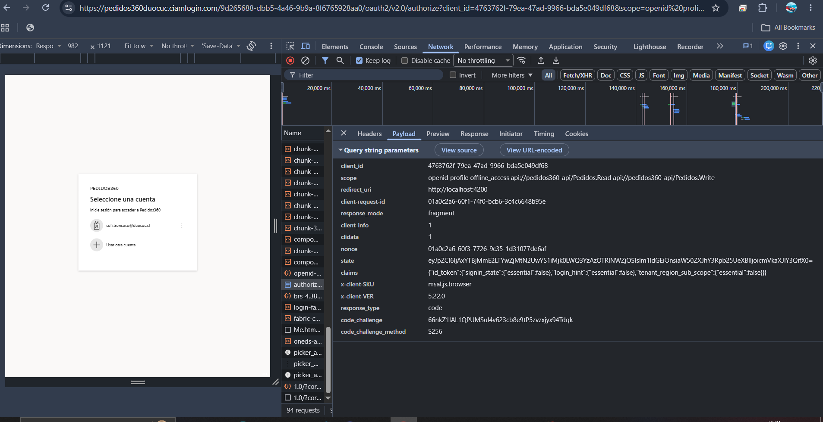
FIGURA 29 · APLICACIÓN Parámetros PKCE en la petición de autorización
Petición authorize capturada en las herramientas del navegador, con code_challenge, code_challenge_method=S256, state y nonce.

6.2 Autorización por rol
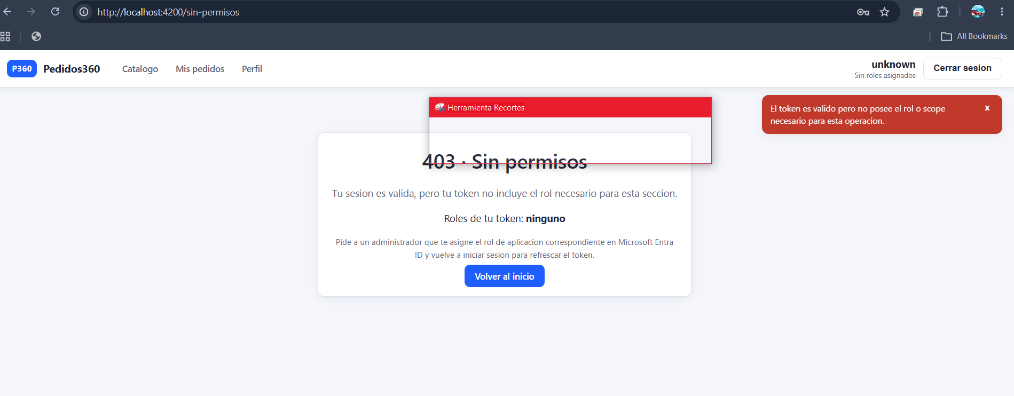
FIGURA 30 · APLICACIÓN Usuario autenticado sin rol asignado
Un usuario recién registrado inicia sesión correctamente, pero al no tener rol, tanto el frontend como el backend le niegan el acceso (403).
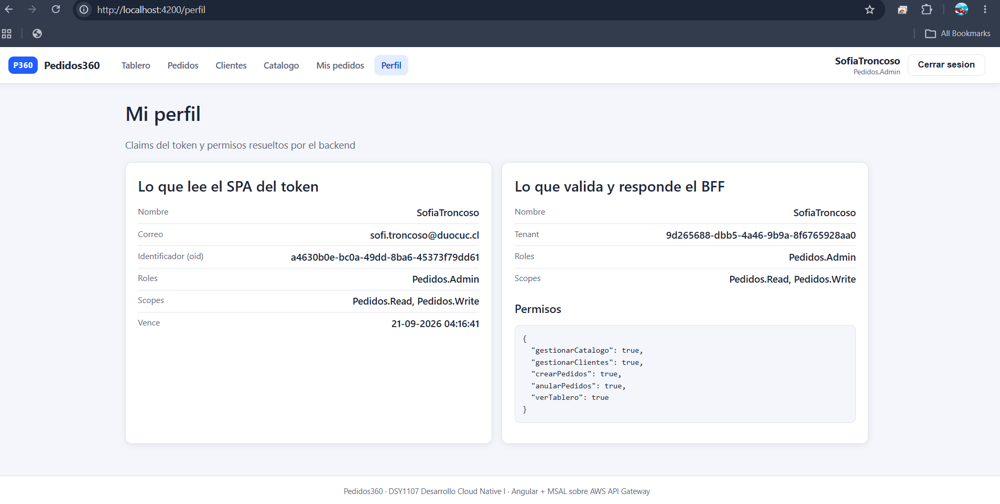
FIGURA 31 · APLICACIÓN Vista de perfil con los claims del token
Comparación entre lo que lee el frontend del token y lo que valida y responde el backend: ambos coinciden en el rol Pedidos.Admin y los ámbitos.
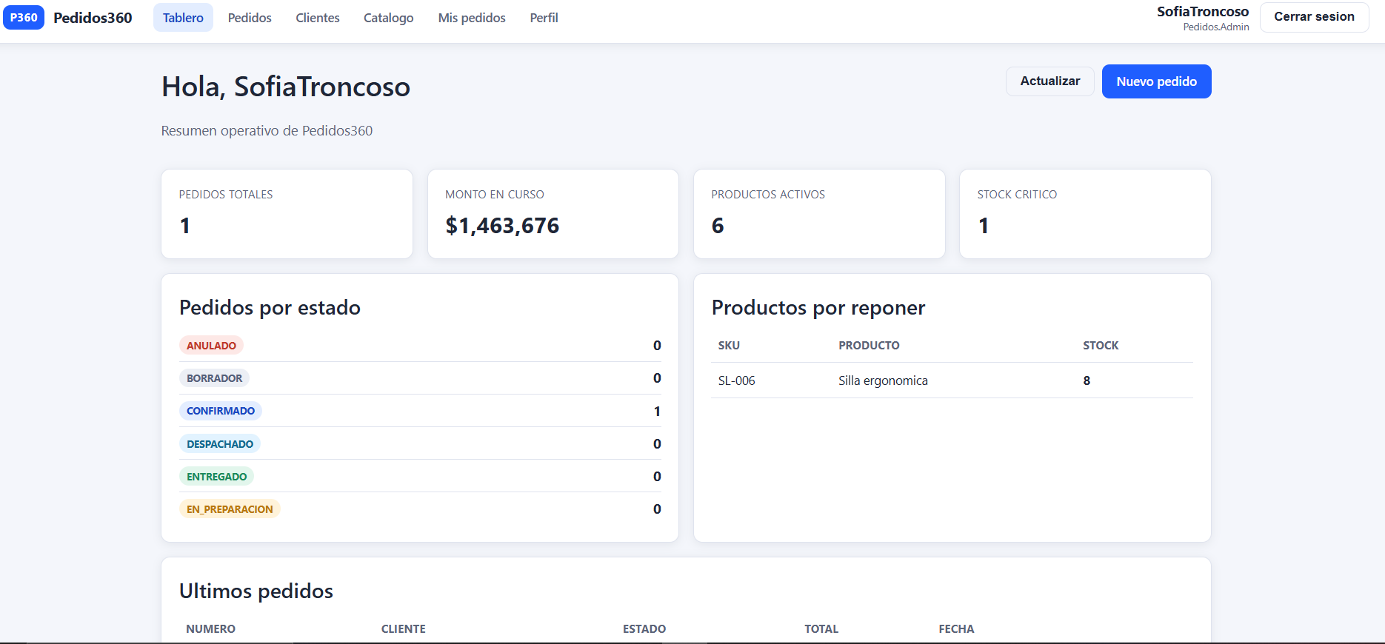
FIGURA 32 · APLICACIÓN Tablero con rol de administrador (versión local)
Con el rol Pedidos.Admin asignado, el usuario accede a todas las secciones y el tablero muestra los datos que agrega el BFF. Esta captura corresponde al frontend ejecutado en http://localhost:4200.

6.3 Dos formas de ejecutar el frontend
El mismo código funciona en dos entornos, y ambos quedaron registrados en Entra (URI de redirección) y en el API Gateway (CORS). En los dos casos el frontend consume exclusivamente la URL pública del API Gateway: nunca conoce la dirección del servidor EC2.
Versión | Dirección | Uso
En la nube | https://main.d1pem9n2nc75cz.amplifyapp.com | Versión publicada: frontend, API Gateway y backend en AWS
Local | http://localhost:4200 | Desarrollo y respaldo durante la presentación

6.4 Consumo a través del API Gateway: versión local
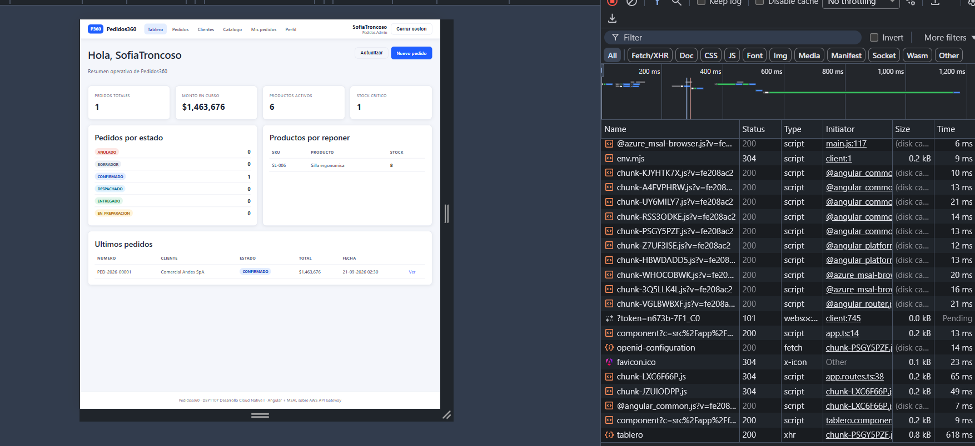
FIGURA 33 · APLICACIÓN Llamadas del frontend local al API Gateway
Desde localhost:4200, las peticiones salen hacia el API Gateway de AWS con el token en la cabecera Authorization y reciben respuesta 200.

6.5 Consumo a través del API Gateway: versión en la nube
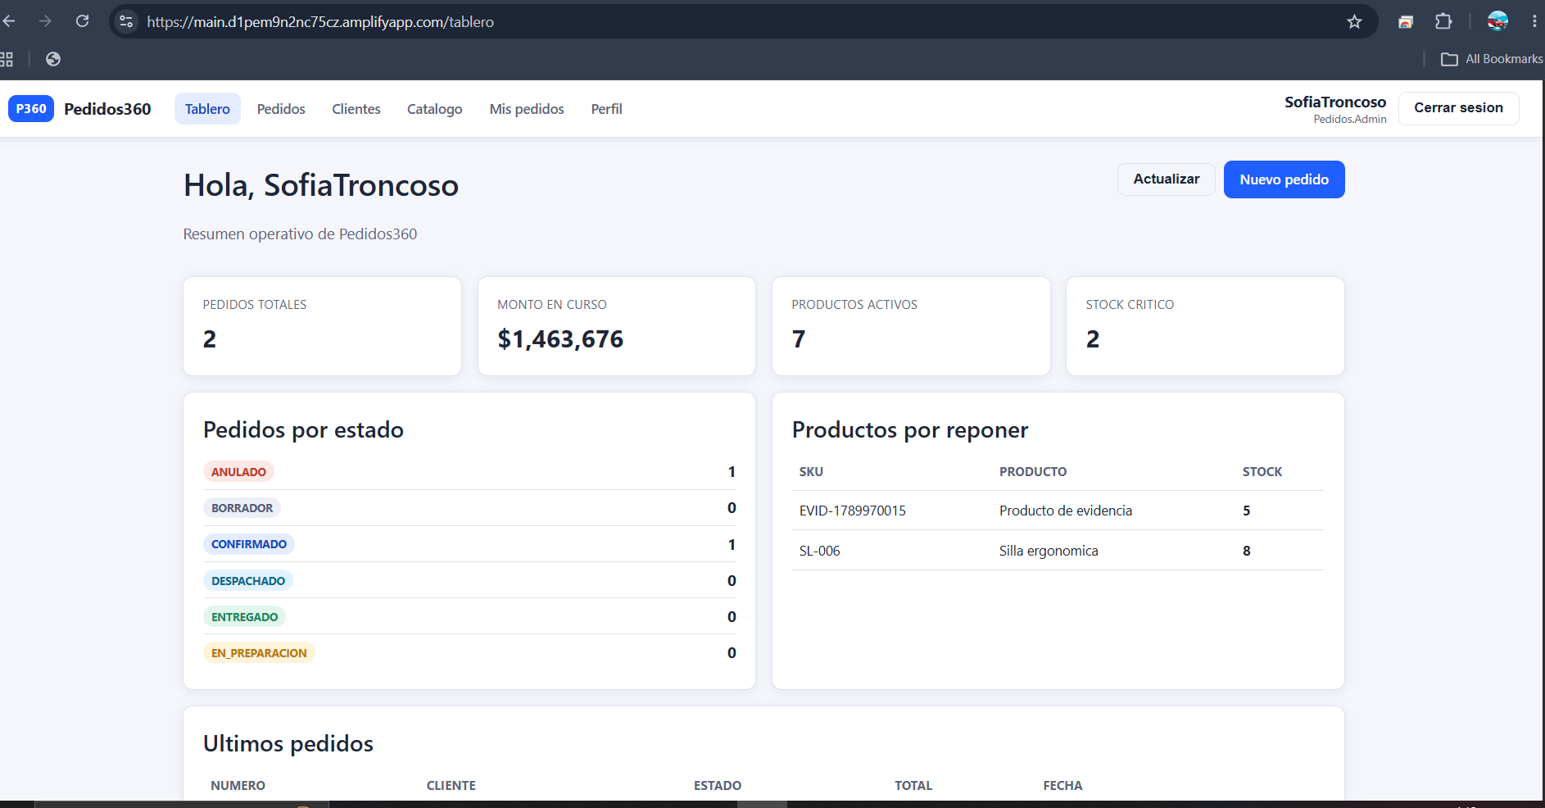
FIGURA 34 · APLICACIÓN Frontend publicado en Amplify con sesión iniciada
La aplicación abierta en https://main.d1pem9n2nc75cz.amplifyapp.com/tablero: la usuaria SofiaTroncoso (Pedidos.Admin) inició sesión con Entra External ID y el tablero muestra los datos del backend en EC2.
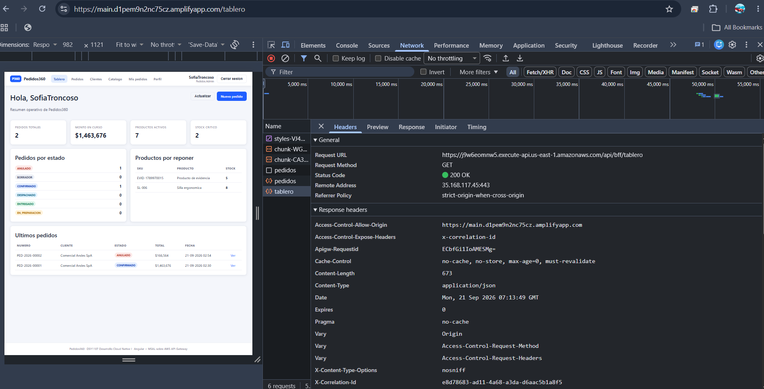
FIGURA 35 · APLICACIÓN Respuesta del API Gateway a la versión en la nube
Llamada GET /api/bff/tablero a execute-api con estado 200 OK. La respuesta incluye Access-Control-Allow-Origin: https://main.d1pem9n2nc75cz.amplifyapp.com: el API Gateway reconoce el origen publicado.
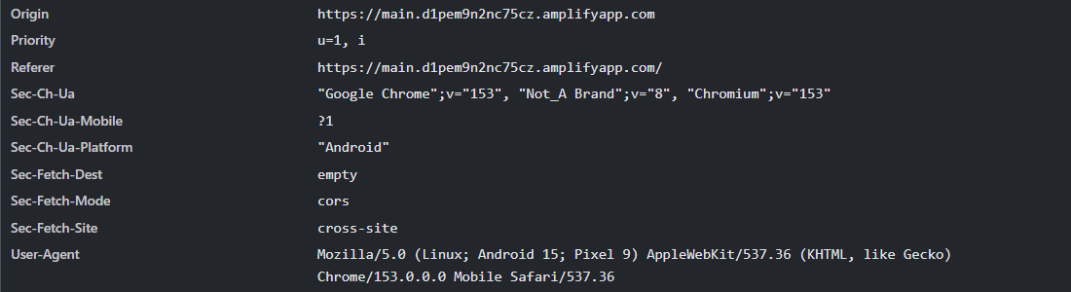
FIGURA 36 · APLICACIÓN Cabeceras de la petición enviada desde Amplify
La petición sale con Origin: https://main.d1pem9n2nc75cz.amplifyapp.com y Sec-Fetch-Mode: cors. El token de la cabecera Authorization se omitió de la captura a propósito.
EVIDENCIA

7. Evidencia del funcionamiento de las rutas
Ejecutamos un recorrido automatizado contra el API Gateway en AWS, con y sin token. Resultado: 31 de 31 verificaciones correctas, cubriendo las 22 rutas publicadas.

7.1 Token utilizado
El token no se incluye; estos son sus claims decodificados:
Claim | Valor | Lo valida
iss | https://9d265688-….ciamlogin.com/9d265688-…/v2.0 | Gateway y backend
aud | e25c9a50-… (Id. de la API) | Gateway y backend
roles | Pedidos.Admin | Backend
scp | Pedidos.Read Pedidos.Write | Backend
azp | 4763762f-… (el SPA) | —

HALLAZGO el tenant emitió la audiencia como el Id. de aplicación de la API y no como api://pedidos360-api. Por eso el autorizador y el backend aceptan ambos identificadores; con solo uno configurado, todas las llamadas habrían sido rechazadas.

7.2 Resultados
Caso | Método | Ruta | Esperado | Obtenido
Ruta pública | GET | /health | 200 | 200 | ✔
Sin token: el API Gateway rechaza | GET | /api/bff/perfil | 401 | 401 | ✔
 | GET | /api/bff/tablero | 401 | 401 | ✔
 | GET | /api/v1/pedidos | 401 | 401 | ✔
 | GET | /api/v1/productos | 401 | 401 | ✔
 | GET | /api/v1/clientes | 401 | 401 | ✔
Token inválido | GET | /api/v1/productos | 401 | 401 | ✔
Con token válido: lectura | GET | /api/bff/perfil | 200 | 200 | ✔
 | GET | /api/bff/tablero | 200 | 200 | ✔
 | GET | /api/v1/pedidos | 200 | 200 | ✔
 | GET | /api/v1/pedidos/mis-pedidos | 200 | 200 | ✔
 | GET | /api/v1/pedidos/resumen | 200 | 200 | ✔
 | GET | /api/v1/productos | 200 | 200 | ✔
 | GET | /api/v1/productos/categorias | 200 | 200 | ✔
 | GET | /api/v1/clientes | 200 | 200 | ✔
 | GET | /api/v1/clientes/1 | 200 | 200 | ✔
 | GET | /api/v1/productos/999999 | 404 | 404 | ✔
Con token válido: escritura | POST | /api/v1/productos | 201 | 201 | ✔
Productos: ciclo completo | GET | /api/v1/productos/1 | 200 | 200 | ✔
 | POST | /api/v1/productos | 201 | 201 | ✔
 | PUT | /api/v1/productos/8 | 200 | 200 | ✔
 | DELETE | /api/v1/productos/8 | 204 | 204 | ✔
Clientes: ciclo completo | POST | /api/v1/clientes | 201 | 201 | ✔
 | PUT | /api/v1/clientes/4 | 200 | 200 | ✔
 | GET | /api/v1/clientes/mi-ficha | 404 | 404 | ✔
Pedidos: ciclo completo | POST | /api/v1/pedidos | 201 | 201 | ✔
 | GET | /api/v1/pedidos/2 | 200 | 200 | ✔
 | POST | /api/v1/pedidos/2/confirmar | 200 | 200 | ✔
 | PUT | /api/v1/pedidos/2/estado | 200 | 200 | ✔
 | PUT | /api/v1/pedidos/2/estado | 409 | 409 | ✔
 | PUT | /api/v1/pedidos/2/anular | 200 | 200 | ✔

7.3 Qué demuestra cada código
Código | Quién responde | Significado
401 sin token | API Gateway | El autorizador corta la petición antes de llegar al backend
200 / 201 / 204 | Microservicio | El token pasó la validación del gateway y la del backend
403 | Microservicio | Token válido, pero sin el rol que exige el endpoint
404 | Microservicio | El recurso no existe; la ruta sí está publicada
409 | ms-pedidos | Regla de negocio: transición de estado inválida

La prueba más completa es crear un pedido (201): el microservicio de pedidos recibió el token desde el gateway, lo validó y lo reenvió a los microservicios de clientes y productos, que lo volvieron a validar.
CALIDAD

8. Pruebas automatizadas
Además de la evidencia en la nube, el código incluye pruebas que se ejecutan en cada compilación:
Módulo | Pruebas | Qué verifican
Seguridad común | 12 | Audiencia, emisor, tenant, scopes, token vencido y lectura de roles
BFF | 10 | Firma real con llaves RSA, emisor, audiencia, vigencia y rol (401 vs 403)
ms-productos | 12 | Autorización por rol, validaciones y persistencia
ms-clientes | 5 | Autorización por rol y validación de datos
ms-pedidos | 17 | Totales, estados, stock y llamadas entre servicios
Frontend | 5 | Guard de roles y avisos al usuario
Total | 61 | Todas en verde
ENTREGA

9. Repositorios
El código fuente se entrega en dos repositorios, cada uno con su propio archivo .gitignore para versionar solo lo que corresponde a su tecnología:
Componente | Repositorio
Backend (Spring Boot) | https://github.com/Zetita1/Pedidos360-backend
Frontend (Angular) | https://github.com/Zetita1/Pedidos360-frontend
CIERRE

10. Conclusión
Logramos construir y desplegar Pedidos360 cumpliendo los objetivos del encargo: el frontend está publicado en AWS Amplify, el backend corre en EC2 y ambos se comunican a través del API Gateway. El inicio de sesión funciona con Microsoft Entra External ID mediante el flujo Authorization Code con PKCE, y los usuarios pueden crear su propia cuenta.
Toda la comunicación pasa por el AWS API Gateway, que rechaza las peticiones sin un token válido antes de que lleguen a los servidores, y cada microservicio vuelve a revisar el token y el rol del usuario. Las pruebas ejecutadas contra la nube respondieron como esperábamos.
Lo más importante que aprendimos es que la seguridad no depende de una sola capa: validar el token en el gateway y también en el backend hace que el sistema sea más confiable. También aprendimos a leer la configuración real del proveedor de identidad en vez de suponerla, lo que nos evitó errores difíciles de detectar.

